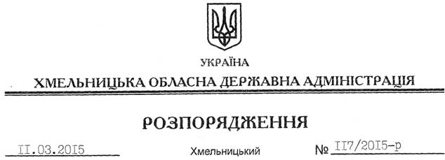

Про затвердження нормативів доходів громадян від земельних ділянок різних видів призначення на 2015 рік

На підставі статей 6, 39 Закону України “Про місцеві державні адміністрації”, відповідно до підпункту 7.5 Методики обчислення сукупного доходу сім’ї для всіх видів соціальної допомоги, затвердженої спільним наказом Міністерства праці та соціальної політики України, Міністерства економіки та з питань європейської інтеграції України, Міністерства фінансів України, Державного комітету статистики України, Державного комітету молодіжної політики, спорту і туризму України від 15 листопада 2001 року № 486/202/524/455/3370, зареєстрованим у Міністерстві юстиції України 07 лютого 2002 року за № 112/6400:
1. Затвердити нормативи доходів громадян на 2015 рік:
1) від земельних ділянок особистого селянського господарства, городництва, сінокосіння та випасання худоби в розрахунку на 0,01 га згідно з додатком 1;
2) від земельної частки (паю), виділеної унаслідок розпаювання землі, яка перебуває у користуванні сільськогосподарських підприємств без оформлення договору оренди, у розрахунку на 1 га згідно з додатком 2.
2. Це розпорядження набирає чинності після державної реєстрації у Головному управлінні юстиції в області, з моменту його оприлюднення.
3. Контроль за виконанням цього розпорядження покласти на заступника голови обласної державної адміністрації відповідно до розподілу обов’язків.

Голова адміністрації М.Загородний

